**QUESTÕES SIMULADO – 3º BIMESTRE - 2º ANO**

**BIOLOGIA 2 – PROF(A). LUISA**

**01. (FM Petrópolis RJ/2021)** “Bico de viúva” é uma expressão usada para a linha de cabelo que algumas pessoas apresentam em forma de “V” na parte frontal superior da testa, como mostrado na Figura abaixo.

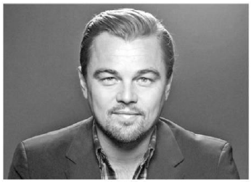

Essa característica é condicionada por um gene autossômico e pode estar presente em homens e em mulheres.

Sobre tal característica, considere o heredograma abaixo, no qual apenas o indivíduo 5 apresenta a linha de cabelo conhecida como “bico de viúva”.

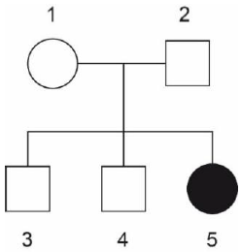

Os genótipos dos indivíduos 1 e 5 são, respectivamente,

**a) heterozigoto e homozigoto recessivo**

b) homozigoto dominante e heterozigoto

c) homozigoto dominante e homozigoto recessivo

d) homozigoto recessivo e heterozigoto

e) heterozigoto e homozigoto dominante

**02. (Unicamp SP/2021)** A doença de Huntington, que é progressiva e degenerativa do sistema nervoso central, compromete significativamente a capacidade motora e cognitiva.

O heredograma a seguir representa o padrão de herança entre os indivíduos, sendo os indivíduos doentes representados em preto, e os indivíduos não doentes, em branco. Homens são representados pelos quadrados e mulheres, pelos círculos.

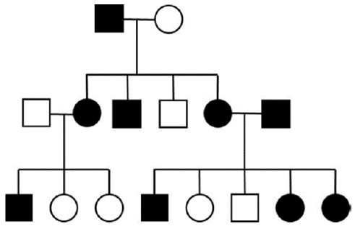

Considerando as informações apresentadas, é correto afirmar que a doença de Huntington

**a) é herdada de forma autossômica dominante.**

b) é herdada de forma autossômica recessiva.

c) apresenta herança ligada ao cromossomo X.

d) apresenta herança ligada ao cromossomo Y.

**03. (UEM PR/2020)** Em algumas espécies de animais ocorre uma condição com ausência completa do pigmento melanina na pele e em estruturas epidérmicas. Essa característica é conhecida como albinismo e ocorre em células epidérmicas de homozigotos recessivos, que têm alelos localizados nos homólogos e que não produzem a enzima tirosinase na forma ativa, sendo, assim, incapazes de produzir o pigmento melanina. Com base no exposto, assinale o que for **correto**.

a) O albinismo citado é um exemplo de dominância incompleta.

b) O cruzamento entre homozigotos, em que somente um deles é albino, terá 100% de descendentes albinos.

c) Nos albinos, a produção da enzima tirosinase ocorre no retículo endoplasmático rugoso e no complexo de Golgi, com consequente secreção e perda de função.

**d) A produção da enzima ocorre após os processos de transcrição e de tradução.**

e) Do cruzamento entre heterozigotos espera-se de albinos.



**Gab**: 08

**04. (Fac. Santo Agostinho BA/2020)** A mosca da espécie *Drosophila melanogaster*, popularmente conhecida por mosca-das-frutas, possui dois caracteres genéticos com manifestações bem distintas: o tamanho das asas e a cor do corpo, sendo que cada um deles é condicionado por gene autossômico, conforme mostrado na imagem a seguir.

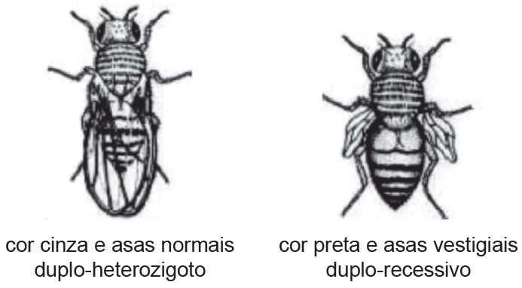

Cruzando as duas moscas representadas acima, obteremos como descendência

a) 12,5% de moscas de cor preta e asas vestigiais.

**b) 25% de moscas de cor cinza e asas vestigiais.**

c) 50% de moscas de cor cinza e asas normais.

d) 75% de moscas de cor preta e asas normais.

e) 100% de moscas de cor cinza e asas normais.

**05. (Famerp SP/2020)** A genealogia ilustra uma família em que as pessoas destacadas apresentam uma doença autossômica monogênica.

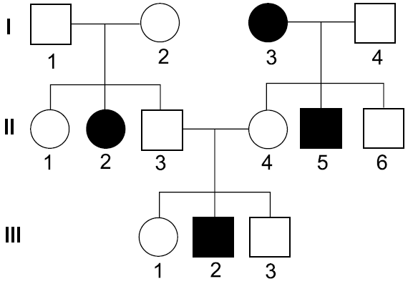

A análise dessa genealogia permite concluir que a probabilidade de

a) os indivíduos I-2, II-5 e III-1 serem heterozigotos é de 2/3.

b) os indivíduos I-1 e II-4 apresentarem o alelo para a doença é de 1/2.

c) o próximo filho do casal I-3 e I-4 ser uma criança doente é de 1/6.

**d) o próximo filho do casal II-3 e II-4 ser uma menina doente é de 1/8.**

e) os indivíduos II-1 e III-3 apresentarem o alelo para a doença é de 1/4.

**06. (Santa Casa SP/2020)** Em uma população em equilíbrio gênico, a frequência do alelo *a* é de 60%. No heredograma, Maria, que apresenta o fenótipo recessivo, se casa com Fred, que apresenta fenótipo dominante. Dois anos depois, ela está grávida.

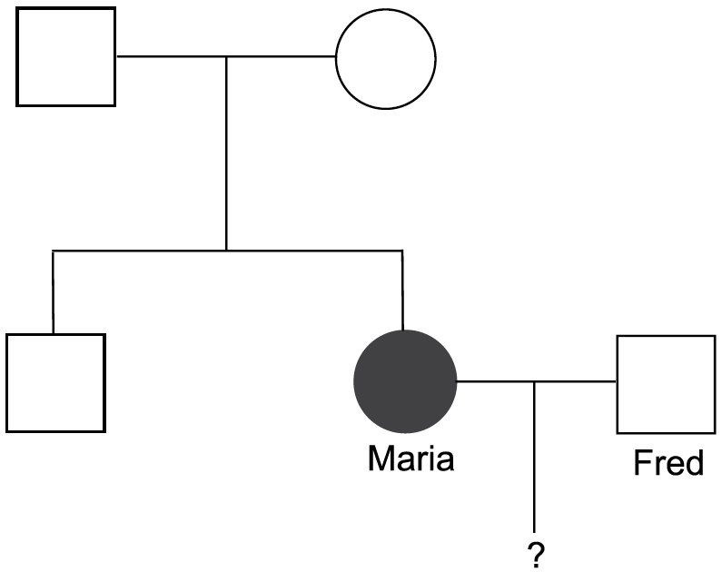

A probabilidade de Maria gerar, nessa gestação, uma criança com genótipo idêntico ao seu será de

a) 12%.

b) 40%.

c) 48%.

**d) 24%.**

e) 50%.

**07. (UniCesumar PR/2019)** Os genótipos em um lócus gênico autossômico de um casal e seus cinco filhos estão representados no heredograma abaixo.

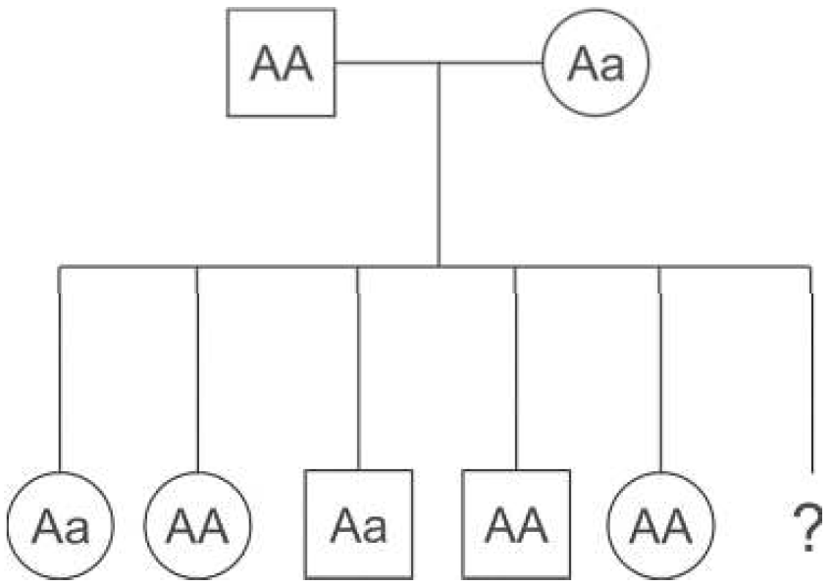

A probabilidade de a sexta criança ser uma menina com genótipo Aa é

a) 0%.

b) 12,5%.

**c) 25%.**

d) 50%.

e) 75%.

**08. (FM Petrópolis RJ/2019)** No esquema apresentado a seguir, os indivíduos assinalados em preto apresentam surdez causada pela mutação do gene conexina 26, de padrão autossômico recessivo.

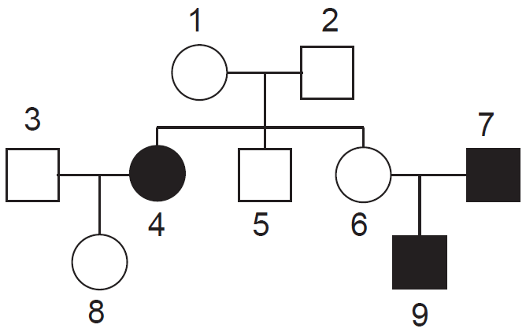

No heredograma acima, são obrigatoriamente heterozigotos os indivíduos:

a) 4, 7 e 9

**b) 1, 2, 6 e 8**

c) 3, 6 e 8

d) 1, 2, 5 e 6

e) 1 e 2